

Normatividad del proceso de recepción de productos farmacéuticos

**Breve descripción:**

En este componente formativo se abordan los conocimientos de la competencia recibir mercancía según los procedimientos técnicos, referentes a la normatividad legal vigente del del proceso general de recepción de productos farmacéuticos, regido por la Resolución 1403 del 2007, con el fin que los aprendices se enfoquen en identificar la importancia de dicho proceso en la cadena de abastecimiento dentro del servicio farmacéutico.

**Julio 2023**

Tabla de contenido

Introducción 1

1. Reglamentación del servicio farmacéutico 2

2. Normativa de calidad del proceso de recepción 2

2.1. Conceptos básicos 3

2.2. Métodos de verificación, especificaciones y criterios 6

3. Productos farmacéuticos 13

3.1. Tipos de productos farmacéuticos 14

3.2. Sustancias peligrosas en el servicio farmacéutico 17

3.3. Productos fraudulentos y alterados 20

4. Mercancía 22

4.1. Tipos de mercancía 22

4.2. Consolidación y desconsolidación 23

5. Cargas de mercancía 24

5.1. Tipos de carga 25

5.2. Tipos de símbolos 26

6. Embalajes 27

7. Precintos o sellos de seguridad 28

8. Códigos de barra 29

9. Pesaje 31

10. Manual de Gestión de Procesos y Procedimientos de los Servicios Farmacéuticos 31

Síntesis 33

Material complementario 34

Glosario 35

Referencias bibliográficas 37

Introducción

Partiendo del Decreto 780 del 2016 se puede definir el Servicio Farmacéutico como:

“El servicio de atención en salud, responsable de las actividades, procedimientos e intervenciones de carácter técnico, científico y administrativo, relacionados con los medicamentos y los dispositivos médicos utilizados en la promoción de la salud y la prevención, diagnóstico, tratamiento y rehabilitación de la enfermedad, con el fin de contribuir en forma armónica e integral al mejoramiento de la calidad de vida individual y colectiva”.

Se hace necesario contar con procesos que garanticen la calidad de estos medicamentos y dispositivos médicos y, así mismo, brinden tranquilidad al momento de su dispensación a los usuarios.

A continuación, se abordarán diferentes temas relacionados con el proceso de recepción de productos farmacéuticos, como la normatividad legal vigente, área de cuarentena, precintos, manual de procesos y procedimientos, entre otros, que permitirán identificar y entender el concepto exacto en pro de un mejoramiento continuo, tanto individual como colectivo.

¡Muchos éxitos en este proceso de aprendizaje!

# Reglamentación del servicio farmacéutico

El proceso de recepción de medicamentos y dispositivos médicos se encuentra reglamentado por la resolución 1403 visible en la figura 1:

1. Resolución 1403 de 2007

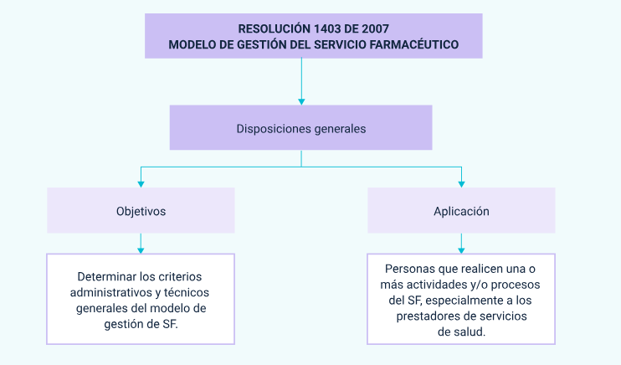

# Normativa de calidad del proceso de recepción

Esta resolución, en el capítulo II - PROCEDIMIENTOS PARA LOS PROCESOS GENERALES - numeral 3.3, reglamenta el proceso general de recepción de medicamentos y dispositivos médicos.

PROCEDIMIENTOS PARA LOS PROCESOS GENERALES

Te invitamos a revisar con detenimiento la normativa del proceso de recepción de medicamentos y dispositivos médicos en la [Resolución 1403 del 2007](https://ecored-bogota-dc.github.io/CF10_REGENCIA_FARMACIA/downloads/Anexo1_Resolucion_1403_2007.pdf).

## Conceptos básicos

El proceso de recepción de medicamentos y dispositivos médicos permanecerá bajo la responsabilidad del director técnico del servicio farmacéutico (Químico Farmacéutico o Regente de Farmacia).

El siguiente video presenta los criterios que se deben tener presente, para el proceso de recepción.

1. Proceso de recepción de medicamentos y dispositivos médicos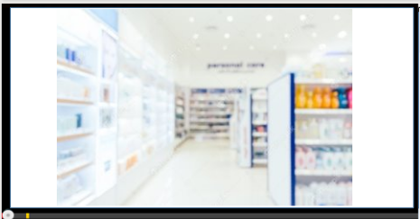

**Proceso de recepción de medicamentos y dispositivos médicos**

|  |
| --- |
| **Síntesis del video: Proceso de recepción de medicamentos y dispositivos médicos** |
| El proceso de recepción de medicamentos y dispositivos médicos estará bajo la responsabilidad​ del director técnico del servicio farmacéutico, sea un Químico Farmacéutico o un Regente de Farmacia. ​  Para la realización de proceso se deben tener en cuenta los siguientes criterios:​  Recepción y estudio de la documentación de entrega​.  Se revisa que la factura elaborada incluya todos los datos de la institución como: nombre, Nit, dirección, teléfono, entre otros.​  Comparación de los contenidos de las documentaciones.​  Se compara que los productos facturados coincidan con los productos solicitados en la orden de compra, con respecto a cantidades, formas farmacéuticas, entre otros,​ y que se cumplan las condiciones de la negociación, como fechas de entrega.  Inspección de los productos recibidos​  Se realiza la inspección a los productos farmacéuticos recibidos para verificar las condiciones físicas, y organolépticas en el caso de los medicamentos.​  Muestreo: se define el método de muestreo y se calcula el tamaño de la muestra.​  Acta de recepción​  Se elabora el acta de recepción en su totalidad.​  Prohibición de recepción o tenencia de muestra médicas​  Las muestras médicas no hacen parte del inventario del servicio farmacéutico, por lo tanto, no se pueden tener o recepcionar.​  Registro de ingreso de medicamentos y dispositivos médicos​  Se procede a registrar en el medio definido para ello, cada uno de los productos farmacéuticos recibidos.​ |

Las zonas o áreas de recibo en el proceso de recepción son:

**Área de cuarentena I Naranja**

Es el área inicial donde se ubican los productos farmacéuticos mientras se inspeccionan. Debe contar con mesa (que no sea de madera) o estantería y estibas que eviten que los medicamentos y dispositivos médicos tengan contacto con el suelo.

**Área de inspección**

Es el área donde se inspeccionan los productos farmacéuticos que llegan, y debe contar con una mesa (que no sea de madera) de un tamaño proporcional a la cantidad de productos que se manejan, con estibas para ubicar las cajas con mucho peso, lapicero, formatos (factura y acta de recepción) y demás insumos que se consideren necesarios para garantizar un excelente procedimiento.

**Área de cuarentena II Negra**

Es el área donde se ubican los productos farmacéuticos que no cumplen con algún parámetro al realizar la recepción administrativa o técnica, mientras se decide qué procedimiento se va a llevar a cabo con ellos.

## Métodos de verificación, especificaciones y criterios

La recepción de los productos farmacéuticos debe satisfacer completamente los procedimientos administrativos y técnicos de verificación, para poder ser ingresados al sistema contable del servicio farmacéutico.

El proceso de recepción cuenta con dos métodos de verificación importantes: la recepción administrativa y la recepción técnica. Se conocerán cada uno de estos métodos.

**Recepción administrativa**

Es conocida como el estudio de la documentación porque, desde el tema contable, se deben revisar tres puntos específicos:

**Qué producto ingresa.**

**El valor (compra).**

**La factura.**

¿Qué debe hacer el director técnico (Químico Farmacéutico o Regente de Farmacia) responsable del servicio farmacéutico?

Verificar:

1. Que el pedido procede del proveedor seleccionado y a nombre del establecimiento.
2. Comparar que haya llegado el producto requerido, de acuerdo con la orden de compra, las cantidades solicitadas y el valor y plazos pactados en el contrato.

Sumado a los parámetros enunciados anteriormente, se confirma que la orden de compra coincida con la factura en los siguientes aspectos:

1. Nombre genérico (o denominación común internacional) en el caso de los medicamentos y nombre exacto para los demás productos.
2. Concentración y forma farmacéutica en el caso de medicamentos.
3. Precios por unidad y totales (por producto y valor total de la factura) acordados.
4. Fecha y hora de entrega.
5. Que la cantidad pedida sea igual a la cantidad recibida y a la cantidad facturada.

A continuación, se puede observar las características de una orden de compra y de una factura:

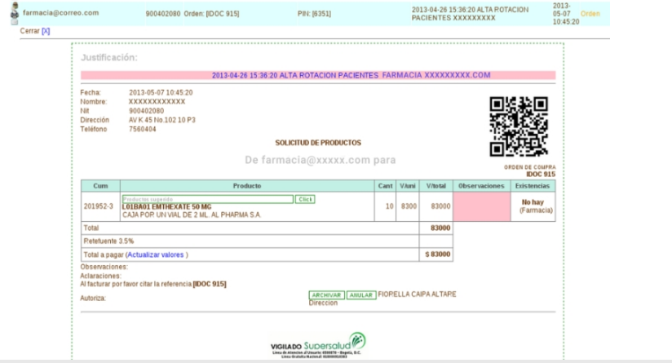

Orden de compra

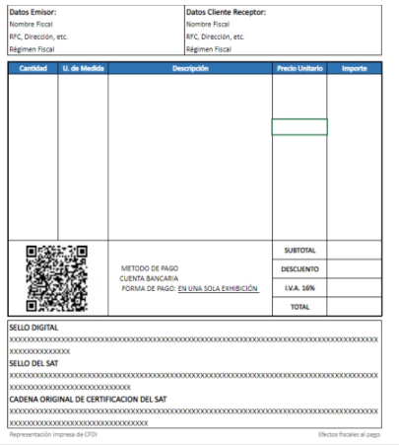

Factura

**Recepción técnica**

Una vez aprobado el pedido desde la recepción administrativa, se procede a realizar la recepción técnica por parte del director técnico o la personas que él delegue. En este punto, se procede a realizar la inspección de los productos farmacéuticos recibidos; en el caso de establecimientos minoristas como Droguerías, Farmacias – Droguerías y Servicios Farmacéuticos, esta debe realizarse a cada uno de los productos y, para establecimientos mayoristas como Laboratorios Fabricantes, Depósitos y Agencias de Especialidades, se permite realizar la inspección aplicando muestreo.

Un aspecto importante a tener presente a la hora de realizar la recepción, es contar con la ficha técnica del producto, porque en ella se encontrarán todas sus especificaciones, su vida útil, condiciones de almacenamiento y toda la información otorgada por el proveedor, en el momento de la negociación.

En el acto preciso de la recepción de los medicamentos y dispositivos médicos, se deben revisar los siguientes parámetros:

1. **Las condiciones técnicas del producto**: en el caso de los medicamentos se revisa que el principio activo, la forma farmacéutica y la concentración sean exactamente las solicitadas.
2. **Número de lote**: este permite realizar la trazabilidad al producto, en caso de presentarse algún inconveniente de calidad.
3. **Fecha de vencimiento**: no se reciben productos con menos de un año para su vencimiento.
4. Registro Sanitario INVIMA.
5. Laboratorio fabricante.
6. Condiciones de almacenamiento.
7. Condiciones de manipulación.
8. **Embalaje**: los medicamentos deben estar sellados, sin humedad y en buen estado.
9. **Material de empaque y envase**: los envases deben ser herméticos en cierre, sin perforaciones, y su contenido debe estar completo, las tapas deben tener la banda de seguridad, debe contener etiquetas y estas deben estar limpias, con información impresa, firma (que no se vea sobremontada) y clara, y los blíster deben estar completamente sellados, con la información básica impresa.

Otras características que se deben tener presente, son las siguientes:

1. Para los medicamentos, el análisis organoléptico, el cual consiste en revisar aspectos que se perciben con los sentidos como olor, color y textura.
2. Examinar características de uniformidad en acabado, color, forma, entre otros.
3. Determinar el control de “pasa, no pasa” teniendo presente los niveles de calidad definidos por la empresa.

A continuación, en la tabla 1, se presenta el análisis organoléptico para medicamentos:

1. Análisis organoléptico para medicamentos

| Productos | Observaciones |
| --- | --- |
| Tabletas | Se debe observar que no tengan manchas, que no estén decoloradas, que no se encuentren quebradas ni pegajosas, que no tengan polvo adherido a la superficie; igual tamaño, color y apariencia. |
| Cápsulas | No deben estar abiertas o vacías, no deben tener polvo adherido, no deben estar deformadas, sin trazas de humedad, igual color y apariencia. |
| Cápsulas | No deben estar abiertas o vacías, no deben tener polvo adherido, no deben estar deformadas, sin trazas de humedad, igual color y apariencia. |
| Soluciones | Que no se observen materiales extraños, ni turbidez, ni presencia de gas. Contenido completo, que estén cerrados herméticamente, incluyendo banda de seguridad. |
| Emulsiones | Que sean homogéneas, sin gas, ni materiales extraños. Contenido completo, que estén cerrados herméticamente, incluyendo banda de seguridad. |
| Suspensiones | Que al agitar se dispersen adecuadamente. Contenido completo, que estén cerrados herméticamente, incluyendo banda de seguridad. |
| Líquidos inyectables | Que no tengan partículas en suspensión, que no tengan turbidez, que el contenido esté completo. |
| Polvos para reconstruir | No deben estar apelmazados. Los polvos para inyección deben desprenderse fácilmente del frasco, deben tener color uniforme, que se disuelvan fácilmente. |
| Polvos o granulados para reconstruir a solución oral | Que dispersen fácilmente, color y granulado uniformes. |
| Cremas y ungüentos | Que los tubos no estén colapsados ni con perforaciones o rupturas, que el cierre se encuentre hermético. |

Nota. UNAB (s.f.).

**Devolución de medicamentos**

Las devoluciones de productos farmacéuticos deben contar con un área específica (área de cuarentena II Negra), retirada del área de almacenamiento o dispensación, y estos productos no pueden ser distribuidos.

Durante el proceso de recepción administrativa y técnica, se pueden generar devoluciones de medicamentos por diferentes razones:

1. Más cantidad de lo solicitado o facturado.
2. Producto no solicitado en la orden de compra.
3. Precio diferente al pactado en la cotización.
4. No cumplimiento de las condiciones técnicas del producto.
5. Otras razones por las cuales pueden existir devoluciones se presentan por parte de los clientes, y para ello se deben analizar el caso y las condiciones internas de devolución, por parte de la empresa.

De acuerdo con la Resolución 1403 del 2007:

Los productos devueltos solo podrán reubicarse en el área de disponibles para su distribución o dispensación, si cumplen con las siguientes condiciones:

1. Estar en sus recipientes originales sin abrir y en buenas condiciones.
2. Se demuestra que se han almacenado y se han manejado bajo las condiciones establecidas por el fabricante.
3. El periodo de vida útil restante, es superior al mínimo establecido.
4. Han sido examinados y evaluados por el director del establecimiento o servicio farmacéutico, para autorizar su devolución. Esta evaluación debe tener en cuenta la naturaleza del producto, condiciones especiales de almacenamiento y el tiempo transcurrido desde su despacho. En caso necesario, debe solicitarse concepto al titular del registro sanitario o persona calificada de la casa fabricante. En caso de comprobar el no cumplimiento de las especificaciones técnicas de calidad, el servicio farmacéutico o establecimiento farmacéutico deberá comunicarlo en primera instancia a las autoridades sanitarias competentes, de acuerdo con la legislación vigente.

# Productos farmacéuticos

La palabra producto se deriva del latín “productus” y tiene diferentes significados según el área en el cual se emplee. Los productos son todas aquellas cosas, objetos u artefactos fabricados en industrias y empresas, mediante un proceso, para el consumo o uso de las personas. El producto está identificado con un nombre que puede ser reconocido por cualquier individuo. (Significados.com, 2018)

Para este caso se llamarán productos farmacéuticos.

## Tipos de productos farmacéuticos

Existen diferentes tipos de productos farmacéuticos, los más generales son:

1. **Medicamentos alopáticos:** estos pueden ser genéricos, de marca o comerciales, de control, esenciales, de venta bajo formula médica o venta libre.
2. **Medicamentos homeopáticos**
3. **Dispositivos médicos**
4. **Cosméticos**
5. **OTC**: son los medicamentos de venta libre, es decir, que no requieren de fórmula médica para ser adquiridos por los pacientes. A este grupo también se le suman los productos de cuidado personal y la higiene sanitaria, entre otros.
6. **Fito-terapéuticos**
7. **Preparados magistrales no estériles**

Existe otra clase de productos farmacéuticos, propios de ciertas especialidades como los medicamentos oncológicos, los biotecnológicos, las nutriciones parenterales y enterales, los preparados magistrales estériles, entre otros.

**Ficha técnica de los medicamentos**

Es un documento oficial que resume las características del producto y evidencia las condiciones de uso autorizadas, simplificando la información científica precisa para los profesionales de la salud, de acuerdo con los estudios que respaldan su autorización.

La información contendida en este formato, debe estar actualizada porque es un documento que permite modificaciones, ya sea por la compañía farmacéutica, el fabricante o por las autoridades sanitarias.

La normativa que rige la ficha técnica de los medicamentos, es la siguiente:

**El artículo 15 del decreto legislativo 1 del 2015** establece como una garantía de información, exigir para los medicamentos la ficha técnica, el prospecto y el etiquetado, los cuales deben ser previamente autorizados por la Agencia Española de Medicamentos y Productos Sanitarios. La Agencia Española de Medicamentos y Productos Sanitarios pondrá la ficha técnica a disposición de los servicios de salud de las comunidades autónomas, de los colegios u organizaciones profesionales, de los médicos, odontólogos y farmacéuticos en ejercicio y, en su caso, de los veterinarios en ejercicio.

**El decreto 1345 del 2007**, por el que se regula el procedimiento de autorización, registro y condiciones de dispensación de los medicamentos de uso humano fabricados industrialmente, dispone como documentación necesaria para la autorización de un medicamento, la presentación de la ficha técnica aprobada, que deberá ajustarse en su contenido a lo previsto en el Anexo II de dicha norma.

Realmente, a partir del momento que fue creada la EMEA (Agencia Europea de Medicamentos), es cuando la ficha técnica se convirtió en un documento estándar en todos los países de la UE, incorporando nuevos apartados con respecto a los establecidos en la legislación española; desde entonces, todas las modificaciones que se realicen a la ficha técnica deberán ser autorizadas por las Agencias reguladoras.

El contenido de la ficha técnica se encuentra descrito en el anexo II - Contenido de la ficha técnica o resumen de características del producto- del real decreto 1345 del 2007, pero La EMEA “A Guideline on Summary of Product Characteristics” [Directrices sobre el resumen de las características del producto] establece diez ítems estandarizados en todos los países de la UE:

1. Nombre del medicamento.
2. Composición cualitativa y cuantitativa.
3. Forma farmacéutica.
4. Datos clínicos.
5. Propiedades farmacológicas.
6. Datos farmacéuticos.
7. Titular de la autorización de comercialización.
8. N.º de la autorización de comercialización.
9. Fecha de primera autorización/revocación de la autorización.
10. Fecha de revisión del texto.

En el caso de radiofármacos, además:

1. Dosimetría.
2. Instrucciones para la preparación.

Partiendo de la información anteriormente documentada, se debe tener claro qué NO es una ficha técnica:

1. No es un prospecto.
2. No es un documento publicitario o folleto comercial del medicamento.
3. No es la información que se encuentra en los vademécum.
4. No es la información que se encuentra en el Catálogo de Especialidades Farmacéuticas.
5. No es la información que se encuentra en la Guía de Prescripción Terapéutica.

Te invitamos a analizar un ejemplo de una [ficha técnica](https://ecored-bogota-dc.github.io/CF10_REGENCIA_FARMACIA/downloads/Anexo2_Ficha_Tecnica_Medicamento.pdf) de un medicamento.

**Ficha técnica de los dispositivos médicos.**

El decreto 4725 del 2005, por el cual se reglamenta el régimen de registros sanitarios, permiso de comercialización y vigilancia sanitaria de los dispositivos médicos para uso humano, no exige la ficha técnica como documento necesario para su comercialización. Aún así, los laboratorios fabricantes, por lo general otorgan la ficha técnica de producto terminado presentada ante el INVIMA al momento de solicitar la evaluación técnica de este producto.

Te invitamos a analizar un ejemplo de dos [fichas técnicas de dispositivos médicos](https://ecored-bogota-dc.github.io/CF10_REGENCIA_FARMACIA/downloads/Anexo3_Ficha_Tecnica_DispMed.pdf).

## Sustancias peligrosas en el servicio farmacéutico

Las sustancias o productos peligrosos son denominados así por presentar los siguientes efectos:

1. Carcinogenicidad.
2. Teratogenicidad u otra toxicidad para el desarrollo.
3. Tóxicos para la reproducción.
4. Tóxico para los órganos a bajas dosis.
5. Genotoxicidad.

A nivel farmacéutico, todo el personal está expuesto en menor o mayor grado a las diferentes sustancias peligrosas que allí se manejen:

1. El mayor grado de exposición lo tiene el personal que trabaja en los laboratorios fabricantes debido a que allí se utiliza un gran número de sustancias químicas y en concentraciones muy altas, lo que puede provocar, a menudo, salpicaduras o derrames en la manipulación.
2. Posterior a esto, se encuentra el personal que realiza la recepción y el almacenamiento, porque en caso de un daño en el envase, son los primeros implicados.
3. Por último, está el personal que realiza la limpieza o la recolección de residuos, porque en ciertos momentos pueden estar limpiando derrames o recogiendo residuos o envases de sustancias peligrosas.

Los productos químicos utilizados con más frecuencia en la industria farmacéutica son:

1. Gases: propileno, etanol, butano, helio, oxígeno, cloro, etc.
2. Líquidos inflamables: acetona, alcohol etílico, etc.
3. Sólidos inflamables: sodio, potasio, carburo, etc.
4. Sustancias comburentes y peróxidos: ácido nítrico, ácido sulfúrico, ácido clorhídrico, ácido fluorhídrico, peróxido de magnesio, etc.
5. Sustancias infecciosas: secreciones, sangre, muestras de diagnóstico, etc.
6. Material radiactivo.
7. Corrosivos: hipoclorito sódico.

Las principales vías de exposición a estos son la vía dérmica (por contacto directo), la vía inhalatoria (exposición por inhalación) y la vía digestiva (por comer en el lugar contaminado).

Es importante tener presente los símbolos de las sustancias, ver figura 2:

1. Símbolos de sustancias

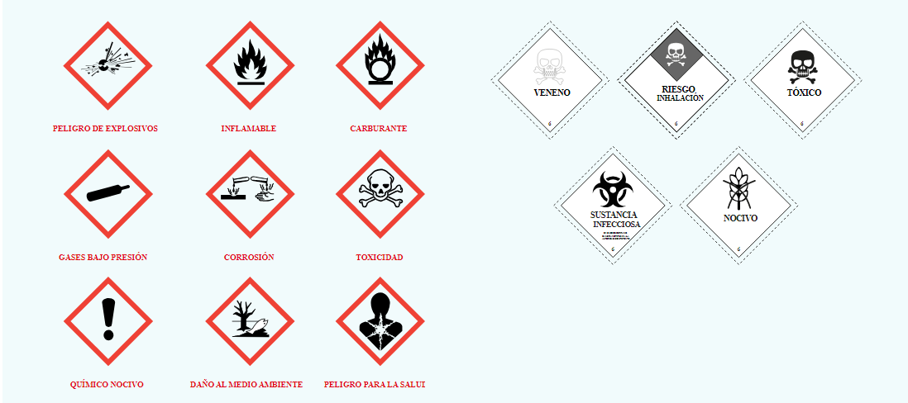

## Productos fraudulentos y alterados

El Instituto Nacional de Vigilancia de Medicamentos y Alimentos – INVIMA los define de la siguiente manera:

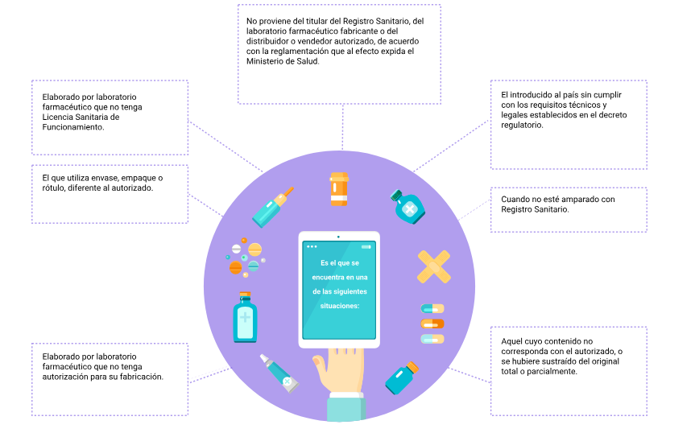

1. El introducido al país sin cumplir con los requisitos técnicos y legales establecidos en el decreto regulatorio.​
2. Cuando no esté amparado con Registro Sanitario.​
3. Con la marca, apariencia o características generales de un producto legítimo y oficialmente aprobado, sin serlo.
4. No proviene del titular del Registro Sanitario, del laboratorio farmacéutico fabricante o del distribuidor o vendedor autorizado, de acuerdo con la reglamentación que al efecto expida el Ministerio de Salud.
5. Elaborado por laboratorio farmacéutico que no tenga autorización para su fabricación.
6. El que utiliza envase, empaque o rótulo, diferente al autorizado.
7. Elaborado por laboratorio farmacéutico que no tenga Licencia Sanitaria de Funcionamiento.

**Producto farmacéutico alterado**

Es el que se encuentra en una de las siguientes situaciones:

1. Se le hubiere sustituido, sustraído total o parcialmente o reemplazado, los elementos constitutivos que forman parte de la composición oficialmente aprobada.​
2. Se encuentre vencida la fecha de expiración correspondiente a la vida útil del producto.​
3. El contenido no corresponda al autorizado, o se hubiere sustraído del original total o parcialmente.​
4. Sufrió transformaciones en sus características físico-químicas, biológicas, organolépticas, o en su valor terapéutico por causa de agentes químicos, físicos o biológicos.​
5. Por su naturaleza, no se encuentre almacenado o conservado con las debidas precauciones.​
6. Se le adicionaron sustancias que puedan modificar sus efectos o sus características farmacológicas, fisicoquímicas u organolépticas.​

# Mercancía

Se refiere a cualquier artículo u objeto que pueda ser comercializado o intercambiado en el mercado, con el fin de satisfacer una necesidad; en pocas palabras, es todo aquello que se puede vender o comprar.

El valor de una mercancía inicia en su producción, la cual conlleva un costo o un trabajo que se evidencia en su circulación.

Carl Marx el padre del marxismo y materialismo histórico, propone algunos modelos que son:

1. **El trueque:** consiste en entregar una mercancía a cambio de otra.
2. **Vender para comprar:** consiste en vender una mercancía para comprar otra.
3. **Comprar para vender:** consiste en comprar una mercancía a un costo más bajo para venderla a un costo más alto.

## Tipos de mercancía

Según su orden, los tipos de mercancía (sustancias, materiales, minerales naturales o artificiales) que existen, son los siguientes:

**Tipos de mercancía según el orden**

1. **Materias primas**: no han sido procesadas o transformadas.
2. **Semiproductos o productos intermedios:** son los que han sido sometidos a algún proceso de transformación.
3. **Producto en bruto:** es aquel que, por situaciones específicas, requieren de un acondicionamiento o transporte especial.
4. **Productos elaborados:** productos completamente transformados, destinados al consumo final.

**Tipos de mercancía según naturaleza**

1. **Perecederas:** su vida útil oscila entre 1 y 7 días.
2. **No perecederas:** para su conservación no requieren de refrigeración.
3. **Frágiles:** se pueden destruir con facilidad, por lo que requieren de especial cuidado en su manipulación y transporte.
4. **Peligrosas:** representan peligro por su composición química, por lo que son un riesgo para los individuos que las manipulan.
5. **Dimensionales:** son aquellas con gran volumen.

## Consolidación y desconsolidación

La consolidación de la mercancía es un servicio logístico que permite a la empresa reducir costos en el transporte de la mercancía, porque permite reunir distintas cargas, con embalajes diferentes o iguales y que vienen de distintas empresas, pero que comparten la misma ruta o destino.

Este proceso requiere de experiencia en logística y conocimiento de la clase de mercancía que se transporta y de las reglas relacionadas con ella. En ese sentido, a la hora de llenar un contenedor, es necesario conocer en volumen y peso de la carga, los embalajes, tipo de envases, condiciones de transporte, etc., todo con el fin de evitar sobrecargas y que toda la mercancía llegue en perfectas condiciones a su destino.

Las siguientes son ventajas que tiene la consolidación de la mercancía:

1. Permite ahorrar dinero en el transporte de mercancías.
2. Permite mejorar la competitividad de las empresas.
3. Permite la economía de escala en logística y la internacionalización de grandes, medianas y pequeñas empresas.
4. Es un beneficio para todos los que participan en el proceso.
5. Optimiza espacio.
6. Permite mayor frecuencia de entregas.

La desconsolidación de la mercancía es el proceso logístico que consiste en vaciar de manera segura los contenedores, separando la mercancía para proceder con su entrega al destinatario.

# Cargas de mercancía

Se refiere al conjunto de mercancías que pueden estar cubiertas (embaladas) o descubiertas (sin embalaje), dispuestas para su traslado desde un punto a otro, y sometidas a diferentes operaciones, con el propósito de lograr tal fin sin que se afecten sus características.

## Tipos de carga

La carga como tal, se clasifica en carga general y carga a granel. Pero la carga del sector farmacéutico hace parte de una cadena logística especial, porque todos los productos transportados permiten que se salven vidas.

La logística farmacéutica requiere de las siguientes características y debe estar sujeta a la normativa GDP (“Good Distribution Practices” / buenas prácticas de distribución):

1. Máxima trazabilidad logística y control de inventario.
2. Control de calidad.
3. Almacenar y transportar los productos farmacéuticos que requieran condiciones especiales, como la refrigeración.
4. Prioridad con las mercancías de alto costo.
5. Vehículos, contenedores, embalaje y etiquetado especiales, para el transporte de productos farmacéuticos, que garanticen la conservación de la temperatura de la carga.

La carga de productos farmacéuticos requiere de mayor cuidado porque constantemente se ve expuesta a robos; en mayor grado, las sustancias controladas o de alto costo, debido a que pueden ser muy bien pagas en el mercado negro. Los robos de carga de productos farmacéuticos son la situación que afecta la cadena de suministro con más frecuencia y la causa más común del aumento de productos fraudulentos y adulterados.

## Tipos de símbolos

En el momento de manipular o transportar la carga, es necesario verificar la información sobre el manejo y las advertencias que esta trae, al igual que los símbolos pictóricos aceptados internacionalmente; todo esto con el fin de identificar la peligrosidad de la carga, revisar la figura 3.

1. Símbolos y leyendas del etiquetado de los medicamentos

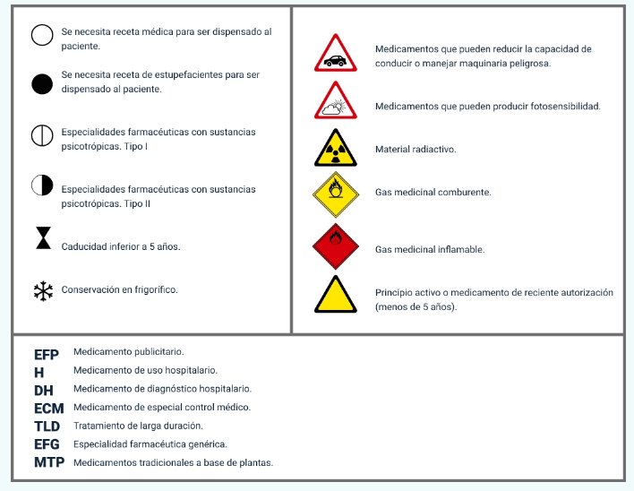

# Embalajes

Se refiere al material necesario utilizado en el proceso de cubrir, proteger y preservar las características y calidad de los productos farmacéuticos que serán transportados.

El embalaje permite:

1. Cuidar y guardar por un tiempo límite, la mercancía durante el transporte.
2. Proteger la mercancía de riesgos mecánicos, climáticos, manipulación, almacenamiento, contaminaciones y robos.
3. Favorece la manipulación y recepción de la carga.
4. Permite lograr el equilibrio entre el costo total y la calidad de la protección.
5. Favorece el reconocimiento de la mercancía.
6. Favorece, en su caso, la inspección de la aduana.
7. Minimiza los riesgos para los individuos.

El proceso de embalar requiere además tener presente las características generales y específicas de los productos, como:

1. **Estado físico:** sólido, líquido, gaseoso.
2. **Características:** peligroso o alterable por temperatura.
3. **Material que lo constituye:** medicamento, dispositivo médico, etc.
4. **Identificación**: etiqueta.
5. **Características del medio de transporte:** limitaciones de espacio y el peso del vehículo de transporte.
6. **Costos:** fabricación, manipulación, etc.

Los embalajes pueden ser de uso interno o externo; en cuanto a material pueden ser de madera, plástico, cartón, papel y metal. En el material complementario se encuentra un enlace donde se amplía la información de cada uno de estos materiales, su uso, ventajas y características.

El embalaje que se utiliza para transportar los productos farmacéuticos debe resistir las condiciones del almacenamiento y el traslado, la compresión o apilamiento y la vibración.

# Precintos o sellos de seguridad

Se refiere a un artefacto numerado que se utiliza sobre dispositivos de cierre, para garantizar que estos no se abran sin previa autorización, ya sea adrede por manos extrañas, o por accidente.

Estos no son reutilizables y eliminarlos implica su destrucción, de manera que es inevitable darse cuenta cuando son eliminados. Según el material, los precintos pueden ser: Precintos metálicos y Precintos plásticos.

Los precintos metálicos se clasifican, por su nivel de seguridad, en:

1. **Alta seguridad:** son usados principalmente en contenedores marítimos y pueden ser en forma de tubo o metálicos con cable.
2. **De seguridad:** son los que utilizan el resto de las industrias.
3. **Indicativos:** son utilizados solo como identificación, razón por la que no son muy resistentes.

# Códigos de barra

“Es una identificación única de carácter numérico, representada por una combinación de líneas que permite reconocer rápidamente un artículo de forma única, global y no ambigua, en un punto de la cadena logística, y así poder realizar inventario o consultar sus características asociadas” (Semana, 2014).

Son usados para identificar los productos durante el almacenamiento y la distribución, además como medio de control de errores al registrar ventas y como método óptimo de control de inventarios.

El código de barras aporta los siguientes beneficios:

1. Con el código de barras, cada uno de los productos toma una identificación universal.
2. Reduce costos de despacho y recibo.
3. Favorece la comunicación entre proveedores y clientes.
4. Disminuye el tiempo de facturación de los productos y, por ende, el tiempo de espera del cliente.
5. Disminuye el tiempo de ingreso de los productos al inventario, cuando este es sistematizado.
6. Otorga información extendida del producto como son, los componentes, entre otros.
7. Minimiza los errores de costos y precios.

En Colombia, el Instituto Colombiano de Codificación y Automatización Comercial (IAC) es la entidad encargada de otorgar el código de barras de los productos, aunque también existen otros como el EAN que es el Europeo, como ejemplo se puede ver la figura 3.

Existen dos códigos de barras, uno de 13 cifras que es el más común y otro de 8 cifras que se utiliza cuando el espacio para la impresión es muy corto. Estos se leen de la siguiente manera:

1. Los 3 primeros dígitos corresponden al código que identifica la organización de codificación, por ejemplo, para Colombia es 770.
2. Los 4 dígitos siguientes corresponden al código de la empresa.
3. Los 5 dígitos restantes corresponden a la identificación, como tal, del producto, otorgada por el fabricante.
4. El último número es de control, es decir, permite comprobar si los dígitos anteriores fueron leídos correctamente.
5. Cómo se lee un código de barras

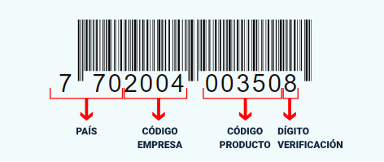

# Pesaje

El término pesaje está definido por la Real Academia Española como “La acción y efecto de pesar algo”. Para saber el peso de un producto, es necesario utilizar la unidad de medida correcta; por ejemplo, gramos o kilogramos para sólidos.

Existe una gran variedad de artefactos e instrumentos que permiten medir el peso, que se rigen por los mismos parámetros de comparación de cantidades. Aún así, no todos funcionan aplicando los mismos parámetros de comparación, como: la balanza, la báscula o el dinamómetro.

# Manual de Gestión de Procesos y Procedimientos de los Servicios Farmacéuticos

La resolución 3100 del 2009 define los procedimientos y condiciones de habilitación de los servicios en salud, normativa a la que debe acogerse todo servicio farmacéutico para poder ser habilitado, además de cumplir con los estándares de calidad que exige el Sistema Único de Habilitación del Sistema Obligatorio de Garantía de Calidad de la Atención en Salud (SOGCS).

En ese sentido, el servicio farmacéutico tiene la responsabilidad de implementar o ajustar el manual de procesos y procedimientos que permita su perfecto desempeño sin que se vea afectado por la rotación del recurso humano.

El manual debe contar como mínimo con la siguiente información:

1. Objetivos: general y específicos.
2. Alcance y responsables.
3. Términos y definiciones.
4. Desarrollo.
5. Anexos.
6. Referencias bibliográficas de ser necesario.

Síntesis

En el área de la salud se hace muy necesario garantizar la calidad de todos sus procesos, ya que de esto depende la salud y calidad de vida del ser humano, uno de estos procesos es de la recepción de los productos farmacéuticos; es por esto que se hace necesario reconocer y manejar muy bien la normatividad de este proceso, su área de cuarentena, el procedimiento técnico que se debe tener en cuenta en dicha recepción de mercancía, transporte, embalaje, sellos de seguridad entre otros, temas estos que han sido abordados en este componente formativo y que puede visualizar a través del siguiente mapa conceptual:

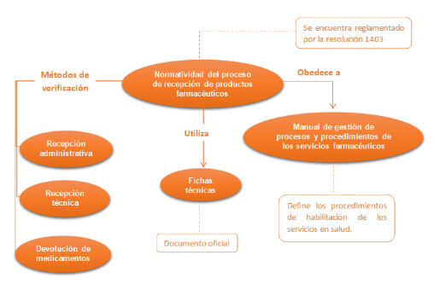

Material complementario

|  |  |  |  |
| --- | --- | --- | --- |
| Tema | Referencia | Tipo de material | Enlace del recurso |
| Embalajes | Prieto, A. (2020). Tipos de carga, envase, embalaje, etiquetado-logística interna [Video]. YouTube. | Video | <https://www.youtube.com/watch?v=b3xWXgVw5cI&list=TLPQMTUwNzIwMjFftm1Z5QToSQ&index=3> |
| Embalajes | Acavir. (2021). Carga. | Video | <https://www.youtube.com/watch?v=b3xWXgVw5cI&list=TLPQMTUwNzIwMjFftm1Z5QToSQ&index=2> |

Glosario

**Carcinógeno:** sustancia o agente que produce cáncer o favorece su aparición.

**Comburente:** sustancia que provoca o favorece la combustión de otras sustancias.

**Compra:** conjunto de productos que se adquieren para el consumo habitual.

**Corrosivo:** sustancia que tiene capacidad de destruir progresivamente una cosa penetrando de afuera hacia adentro; especialmente destruye ciertos agentes como metales u objetos de metal.

**Documentación:** conjunto de documentos, generalmente oficiales, con que se prueba o acredita algo.

**Factura:** cuenta en la que se detallan las mercancías compradas o los servicios recibidos, junto con su cantidad y su importe, y que se entrega a quien debe pagarla.

**Genotoxicidad:** capacidad relativa de un agente de ocasionar daño en el material genético.

**Infeccioso:** que es causa de infección.

**Inflamable:** el adjetivo inflamable se usa para calificar a aquello que puede encenderse de manera sencilla y que no tarda en desprender llamas.

**Inspección:** examinar atentamente una cosa o un lugar.

**Negociación:** realizar operaciones comerciales con la intención de obtener un beneficio.

**Orden de compra:** es un documento que un comprador entrega a un vendedor para solicitar ciertas mercaderías.

**Organoléptico:** propiedad de un cuerpo que se percibe con los sentidos (untuosidad, aspereza, sabor, brillo, etc.), a diferencia de las propiedades químicas, microscópicas, etc.

**Registro Sanitario:** es el documento expedido por la autoridad sanitaria competente, mediante el cual se autoriza a una persona natural o jurídica para fabricar, envasar, e Importar un alimento con destino al consumo humano.

**Teratógeno:** producto o medicamento que administrado a una mujer o un animal, en estado de gestación, puede ocasionar malformaciones en el feto.

**Tóxico:** sustancia que es venenosa o que puede causar trastornos o la muerte, a consecuencia de las lesiones debidas a un efecto químico.

**Trazabilidad:** serie de procedimientos que permiten seguir el proceso de evolución de un producto en cada una de sus etapas.

**Vademécum:** libro o manual de poco volumen y fácil de consultar que contiene las nociones elementales de una ciencia o técnica.

Referencias bibliográficas

Airpharm. (2020). ¿Qué es la consolidación de carga y cómo se realiza? <https://www.airpharmlogistics.com/que-es-la-consolidacion-de-carga-y-como-se-realiza/>

Capitalcolombia.com. (s.f.). ¿Qué es el código de barras? <https://www.capitalcolombia.com/articulo/informacion_que_es_codigo_de_barras>

Real Decreto Legislativo 1/2015. [Ministerio de Sanidad, Servicios Sociales e Igualdad]. Por el que se aprueba el texto refundido de la Ley de garantías y uso racional de los medicamentos y productos sanitarios. 24 de julio 2015. <https://www.boe.es/buscar/act.php?id=BOE-A-2015-8343#ddunica>

Resolución número 1403 de 2007. [Ministerio de Protección Social]. Por la cual se determina el modelo de gestión del servicio farmacéutico, se adopta el manual de condiciones esenciales y procedimientos de dicho servicio y se dictan otras disposiciones. 2007.

Sánchez y Arroyo. (2007). ¿Consultamos la ficha técnica de los medicamentos? Boletín Farmacoterapéutico de Castilla la Mancha. Vol. VIII, N 5. <https://sanidad.castillalamancha.es/sites/sescam.castillalamancha.es/files/documentos/farmacia/viii_05_utilidadfichatecnica.pdf>

Semana.com. (2014). 10 beneficios del código de barras. Sesión Dinero. <https://www.semana.com/empresas/articulo/para-que-sirve-codigo-barras/202025/>

Significados.com. (03 de marzo del 2018). Qué es producto. <https://www.significados.com/producto/>

UNAB (s.f.). Unidad 4. Recepción y almacenamiento de medicamentos y dispositivos médicos. <http://unab.edupol.com.co/pluginfile.php/7207/mod_resource/content/1/UNIDAD_4%20Recepci%C3%B3n%20y%20almacenamiento%20de%20medicamentos%20y%20dispositivos%20m%C3%A9dicos.pdf>

**Créditos**

| Nombre | Cargo | Regional y Centro de Formación |
| --- | --- | --- |
| Claudia Patricia Aristizábal | Líder del equipo | Dirección General |
| Liliana Victoria Morales Gualdrón | Responsable de línea de producción | Centro de Gestión de Mercados, Logística y Tecnologías de la Información - Regional Distrito Capital |
| Lina Marcela Ayala Pardo | Experta temática | Centro de Servicios de Salud - Regional Antioquia. |
| Ana Catalina Córdoba Sus | Diseñadora Instruccional - Revisora Metodológica y Pedagógica | Centro para la Industria de la Comunicación Gráfica - Regional Distrito Capital. |
| Rafael Neftalí Lizcano Reyes | Asesor pedagógico | Centro Industrial del Diseño y la Manufactura - Regional Santander. |
| Jhon Jairo Rodríguez Pérez | Diseñador y evaluador instruccional | Centro para la Industria de la Comunicación Gráfica - Regional Distrito Capital. |  |
| Adriana Marcela Suarez Eljure | Diseñador web | Nombre centro de formación |  |
| Jhon Edinson Castañeda Oviedo | Desarrollador Fullsrtack | Nombre centro de formación |